
Fernanda González
Samsung Electronics México
Tel. 5747 5100 ext. 5078
fer.gonzalez@samsung.com

Mariana Vázquez
JeffreyGroup México
Tel. 5281-1121 ext. 111
mvazquez@jeffreygroup.com

[Video] Mucho puede cambiar en un día: teaser oficial Unpacked

Samsung Electronics lanzará el 9 de agosto en la ciudad de Nueva York, un dispositivo que permite a los usuarios aprovechar al máximo todas sus funciones. La última incorporación – de la línea premium- a la familia Galaxy, se ha optimizado desde adentro hacia afuera para mantener el día de los usuarios, con tecnologías que van más allá de las barreras de capacidad, rendimiento y la velocidad de los teléfonos inteligentes.

En conjunto, estas innovaciones hacen que el nuevo flagship de Samsung sea el dispositivo más poderoso, y el único con características necesarias para administrar trabajo y diversión.

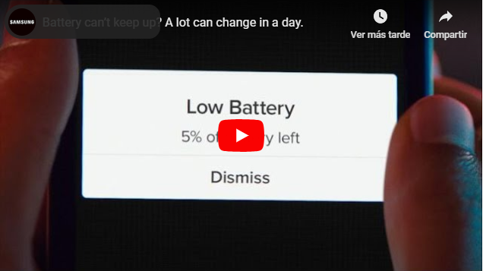

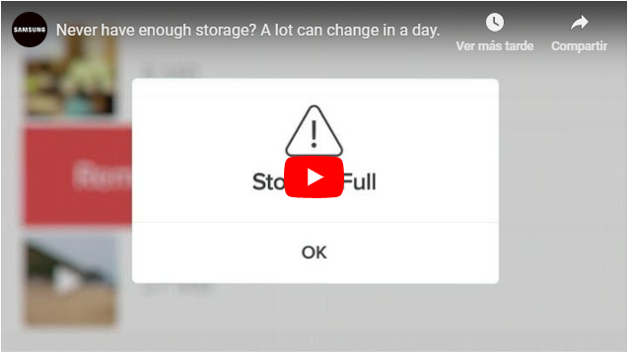

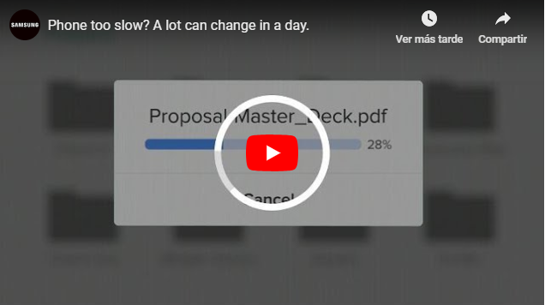

Sobre Samsung Electronics Co., Ltd.
Samsung inspira al mundo y crea el futuro con ideas y tecnologías innovadoras. La empresa está reinventando el mundo de la TV, los smartphones, los wearables, los tablets, los electrodomésticos, los sistemas de conexión y memoria, el sistema LSI, y la fusión de semiconductores y soluciones LED. Para obtener las últimas novedades, visite la sala de prensa de Samsung. https://news.samsung.com/mx/

